SVARBI INFORMACIJA

Naujoji e.kreda el. bankininkystės sistema bus pritaikyta įvairioms naršyklėms esančiomis jūsų kompiuteryje (Google Chrome, Mozilla Firefox, Internet Explorer, Safari, Opera) bei išmaniesiems telefonams. Tai suteiks jums galimybę el.bankininkyste naudotis patogiausiu jums būdu.
Prie e.kreda el.bankininkystės galėsite prisijungti naudodamiesi mobiliuoju parašu arba trumpąją žinute (SMS) gaunamu kodu. Jūsų turimos kodų kortelės nebegalios.

Prisijungimas mobiliuoju parašu – prisijungimas mobiliuoju parašu vyksta taip pat kaip ir ankstesnėje el. bankininkystės versijoje i-unija
Mobilusis elektroninis parašas:
Mobilusis parašas - tai asmens tapatybės dokumento (pavyzdžiui, paso) ir įprasto parašo elektroninis atitikmuo, sukuriamas naudojantis saugiojo elektroninio parašo priemonėmis ir skirtas asmens tapatybei nustatyti bei pasirašomų duomenų autentiškumui patvirtinti.
Mobilusis elektroninis parašas atlieka slaptažodžių kortelės ir elektroninio slaptažodžių generatoriaus funkcijas, juo naudodamiesi galėsite saugiai, greitai, patogiai prisijungti prie interneto banko, tvirtinti mokėjimo operacijas ir bankui teikiamus dokumentus.
Mobiliojo elektroninio parašo priemonė:
tai speciali SIM kortelė, kurią galite gauti iš savo mobiliojo ryšio operatoriaus (Telia, Bitė, Tele2). Jūsų mobiliojo ryšio operatorius tiesiog pakeis Jūsų telefono senąją SIM kortelę į naują SIM kortelę, kurioje bus sugeneruotas Jūsų mobiliojo parašo sertifikatas. Mobiliojo ryšio operatorius taip pat Jums pateiks (jei nepateiks, paprašykite) instrukciją kaip aktyvuoti mobilųjį parašą.
Mobilųjį elektroninį parašą gali gauti pilnamečiai, mobiliųjų operatorių abonentai (išankstinio mokėjimo paslaugų naudotojams mobilusis elektroninis parašas neišduodamas), Jūsų mobiliojo operatoriaus salone.
Daugiau informacijos apie mobilųjį parašą:
AB „Telia Lietuva“ klientams: https://www.telia.lt/m-parasas#/MobilusRysys
UAB „Bitė Lietuva“ klientams: https://www.bite.lt/privatiems/paslaugos/elektroninis-parasas
UAB „Tele2“ klientams: https://tele2.lt/privatiems/ismaniosios-paslaugos/mobilusis-parasas/
Prisijungimas SMS žinute – sekite keturių žingsnių instrukciją sėkmingo prisijungimo link.

Pirmas žingsnis
Jungiantis prie sistemos pirmą kartą, turite pažymėti varnelę šalia „Jungiuosi pirmą kartą“.
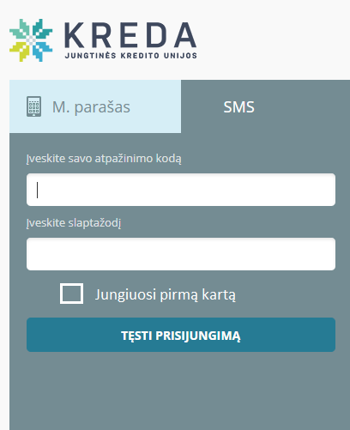
SVARBU!
Prie el. bankininkystės jungiantis antrą ir kitus kartus žymėti langelio „Jungiuosi pirmą kartą“ nebereikia. Jei pažymėsite, jūsų prašys pakeisti slaptažodį.

Antras žingsnis
Įveskite savo atpažinimo kodą (atpažinimo kodas – tai jūsų turimas naudotojo kodas, kuriuo jungėtės prie senosios el. bankininkystės sistemos) ir telefono numerį – telefono numerį turite vesti be tarpų ir jokių papildomų simbolių: 370XXXXXXXX .
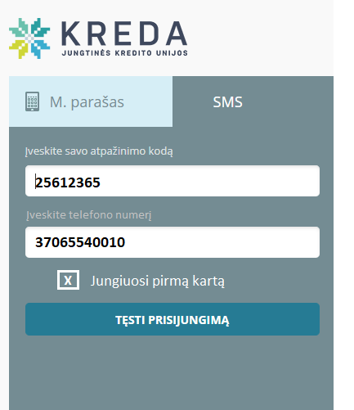
SVARBU!
Atidžiai veskite savo duomenis (atpažinimo kodą ir telefono numerį). Neteisingai suvedus šiuos duomenis atsiras pranešimas "Kreipkitės į uniją". Prisijungti toliau nebegalėsite ir Jums reikės atvykti į uniją bei sudaryti naują elektroninės bankininkystės paslaugų sutartį.

Trečias žingsnis
Įveskite prisijungimo slaptažodį, kurį gausite SMS‘u į savo telefoną:
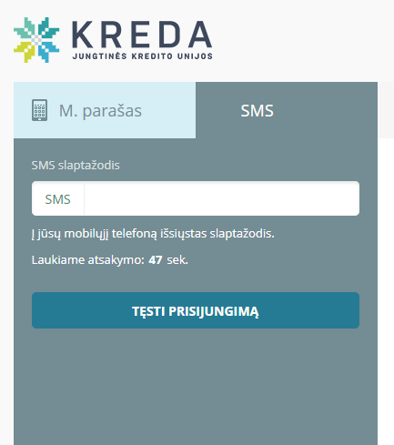
SVARBU!
Atidžiai veskite prisijungimo slaptažodį. Neteisingai suvedus slaptažodį atsiras pranešimas "Kreipkitės į uniją". Prisijungti toliau nebegalėsite ir Jums reikės atvykti į uniją bei sudaryti naują elektroninės bankininkystės paslaugų sutartį.
Ketvirtas žingsnis
Sėkmingai prisijungus, jūsų prašys pasikeisti slaptažodį. Atsiras langas, kuriame paprašys jūsų:
- Suvesti senąjį slaptažodį
- Suvesti naująjį slaptažodį
- Pakartoti naująjį slaptažodį

SVARBU!
Slaptažodį įsiminkite ar išsisaugokite, nes juo naudositės kiekvieną kitą kartą prisijungdami prie el. bankininkystės.
Neteisingai slaptažodį suvedus 5 kartus prisijungimas prie el. bankininkystės sistemos bus blokuojamas. Norėdami atblokuoti, turėsi atvykti į uniją.

